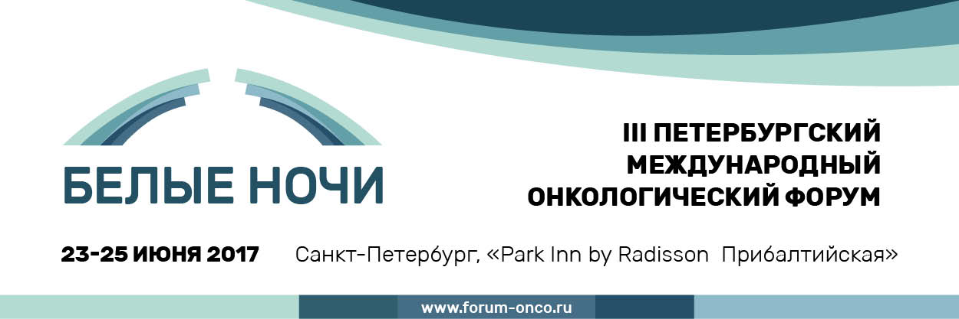

**III Петербургский Международный онкологический Форум «Белые Ночи»**

С 23 по 25 июня в Санкт-Петербурге состоится III Петербургский Международный онкологический Форум «Белые Ночи». Это одно из крупнейших мероприятий в области онкологии, объединяющее широкий круг специалистов из России, ближнего и дальнего зарубежья. Основной целью мероприятия является консолидация сил медицинского сообщества для обмена последней профессиональной информацией с целью повышения качества оказания медицинской помощи, снижения заболеваемости и смертности населения от онкологических заболеваний.

Форум отличается мультидисциплинарной направленностью, интерактивным форматом и высоким уровнем приглашенных спикеров. В работе мероприятия принимают участие химиотерапевты, специалисты лучевой диагностики и терапии (в т.ч. врачи-рентгенологи, врачи КТ, МРТ, ультразвуковой диагностики), патоморфологи, генетики, иммунологи, маммологи, хирурги, эндокринологи, гинекологи, урологи, специалисты паллиативной помощи и реабилитации, специалисты клинико-диагностических и молекулярно-генетических лабораторий, специалисты фармацевтических компаний и другие. В общей сложности ожидается свыше 3000 специалистов.

Программа «Белых Ночей» включает в себя самые различные форматы обсуждения актуальных вопросов онкологии. В 2017 году Вас ожидает:

* проведение онлайн-трансляций;
* аккредитация в системе НМО;
* более 10 мастер-классов;
* более 30 международных экспертов;
* более 90 экспонентов;
* более 150 научных докладов;
* участники более чем из 200 городов и 40 стран;
* свыше 13 сателлитных симпозиумов.

Важно отметить, что III Петербургский Международный онкологический Форум «Белые Ночи» проходит в год 90-летия НИИ онкологии им. Н.Н. Петрова, который по праву считается ведущим лечебно-диагностическим и научным онкологическим медицинским учреждением страны. НИИ онкологии им. Н.Н. Петрова уже 90 лет продвигает идею, которой соответствует и проведение Форума – «Мы создаем современную медицину!».

Приглашаем Вас объединить научный потенциал всех врачей-онкологов мира для создания современных методик скрининга, диагностики, лечения онкологических заболеваний.

Ключевые темы Форума:

* Рак молочной железы – метастатический;
* Рак молочной железы - локальный, местно-распространенный, адъювантный;
* Профилактика рака, наследственность и эпидемиология;
* Опухоли центральной нервной системы;
* Терапия развития - клиническая фармакология и экспериментальная терапия;
* Терапия развития – иммунотерапия;
* Гастроинтестинальный рак (колоректальный);
* Гастроинтестинальный рак (неколоректальный);
* Рак мочеполовой системы (непростатический);
* Рак мочеполовой системы (простатический);
* Онкогинекология;
* Саркома;
* Опухоли головы и шеи;
* Медицинские услуги и качество медицинской помощи;
* Онкогематологические заболевания - лейкоз, миелодиспластический синдром и аллотрансплантат;
* Онкогематологические заболевания - лимфома и хроническая лимфоцитарная лимфома;
* Онкогематологические заболевания - плазмоклеточная дискразия;
* Рак легких - немелкоклеточный местно-распространенный/мелкоклеточный/онкологические заболевания органов грудной клетки;
* Рак легких - немелкоклеточный метастатический;
* Пациент и уход за ним;
* Детская онкология;
* Биология рака.

**Подробная информация о Форуме:** [www.forum-onco.ru](http://www.forum-onco.ru)

**Место проведения:** г. Санкт-Петербург, ул. Кораблестроителей, 14, отель Park Inn by Radisson Прибалтийская.

**По вопросам участия в Конгрессе обращайтесь:**